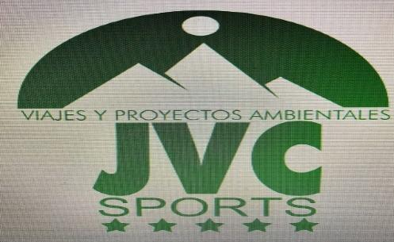***\*\*CLAUSULA DE PROTECCIÓN BLINDADA Y FIRMADA POR LAS FAMILIAS, DEL PROFESORADO, EN EL VIAJE DE ESTUDIOS DE JUNIO***

***DE 2025 A PN REDES CON PROYECTOS AMBIENTALES JVC SPORTS.***

***ORGANIZADOR: PROYECTOS AMBIENTALES JVC SPORTS. -Educación en biodiversidad y ecología-***

***PROGRAMA VIAJE A CABRALES DEL 16 al 18 de junio – IES MARE NOSTRUM- ASTURIAS-***  Por medio de la presente y como padre/madre o /tutor/a legal del menor ................................................................................................, que participará en el viaje de Biodiversidad promovido por “PROYECTOS AMBIENTALES JVC”, autorizo y doy mi consentimiento a que a dicho menor viaje bajo la responsabilidad global del viaje, en materia de control y vigilancia, organización y coordinación de actividades, y cualquiera de las decisiones que se adoptaran, recayendo siempre todo tipo de responsabilidad en ***proyectos ambientales jvc sports***, nunca en los docentes asistentes, los cuales, estarán desarrollando el programa educativo junto a sus alumnos, siempre siguiendo las normas establecidas por nuestra empresa**.**

**\*Esta cobertura quedará anulada, cuando los docentes no estén cumpliendo con la normativa establecida en viajes y salidas externas, de acuerdo con las leyes de educación establecidas en cada comunidad autónoma, y del estado español en materia de educación.**

FIRMADO

FECHA:

NOMBRE padre/madre o tutor:

DNI padre/madre o tutor:

Enviar al correo: [planetaverdejvc@outlook.es](mailto:planetaverdejvc@outlook.es)